Программы работы с текстом
Начало формы
Конец формы

Хотите напечатать документ? Используйте программу работы с текстом:
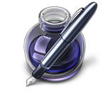Pages ,
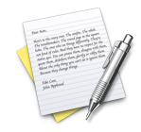TextEdit,
NeoOffice,
Microsoft Word.
Для открытия программы либо щелкните два раза на ее значке в окне Finder (как правило, программы устанавливаются в папку «Программы»), либо щелкните на ее значке в Dock (если он там присутствует).
Начало формы
Конец формы

